**教 学 工 作 简 报**

2015-2016学年 第13期（总第200期）

河南省工业学校教务处督导办 2015年11月19日

机电系开展PPT赛前培训工作

为迎接我校第九届技能大赛教职工PPT命题制作比赛，提高教师课件制作能力，更好的服务于教学，机电系于11月17日下午组织全系教师参加了赛前培训。本次主讲的是多年辅导学生参加省级PPT制作比赛并多次获奖的王明英老师。

培训课程内容主要为：本次比赛的评分标准、幻灯片增色增彩技巧、幻灯片放映与发布、幻灯片的内容与设计。本次参加培训的同事中，虽然此前都经常使用PPT教学，但大部分老师并未在幻灯片技巧上下功夫。因此在课堂上，王老师根据学员的PPT认知背景，深入浅出、生动形象，不断穿插讲解和演练，课堂学习气氛热烈。同时，大家也提出了PPT制作过程中遇到的常见问题，王老师通过实例讲解幻灯片的制作技巧。

通过此次培训，各位老师对于本次校内技能竞赛的信心十足，也会增加几分竞赛的精彩,更表现了老师认真学习，自我提高的热情。通过此次培训，能有效提高我系教师课件制作能力，在今后制作教学PPT过程中，更加注意技巧和交互性，更好的应用于课堂教学。

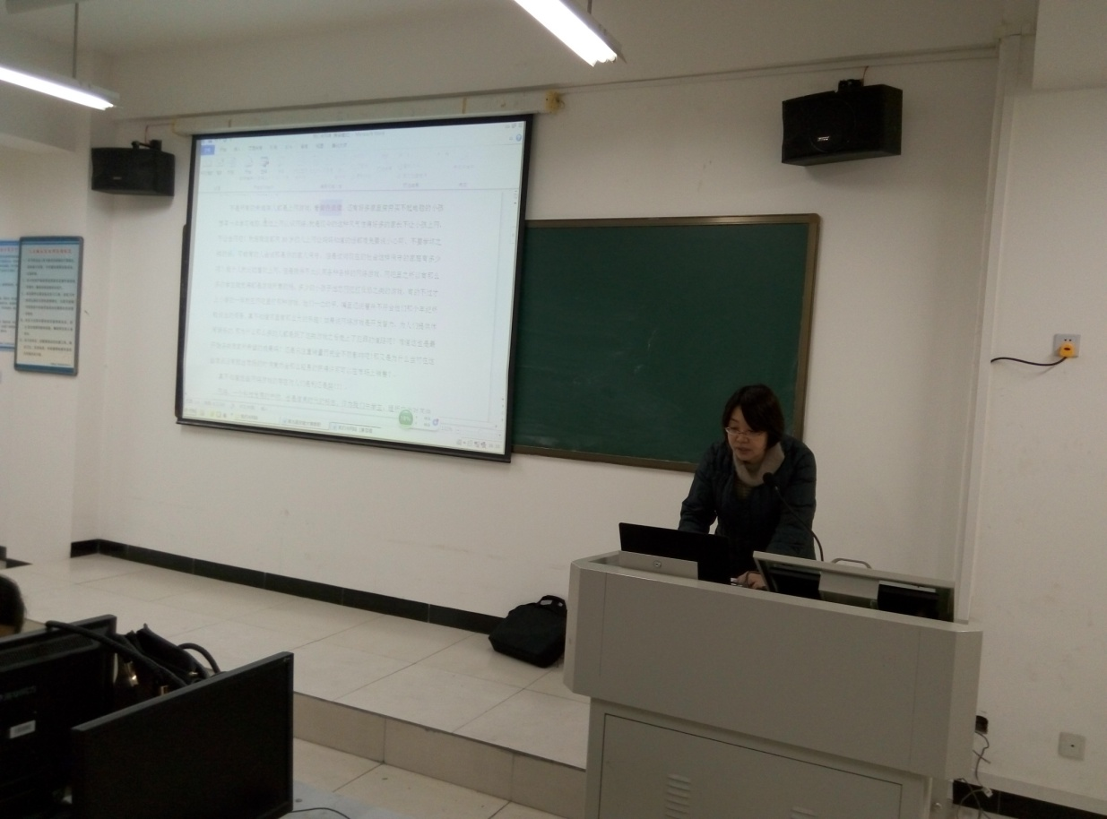

（王老师讲解如何分析文字素材）

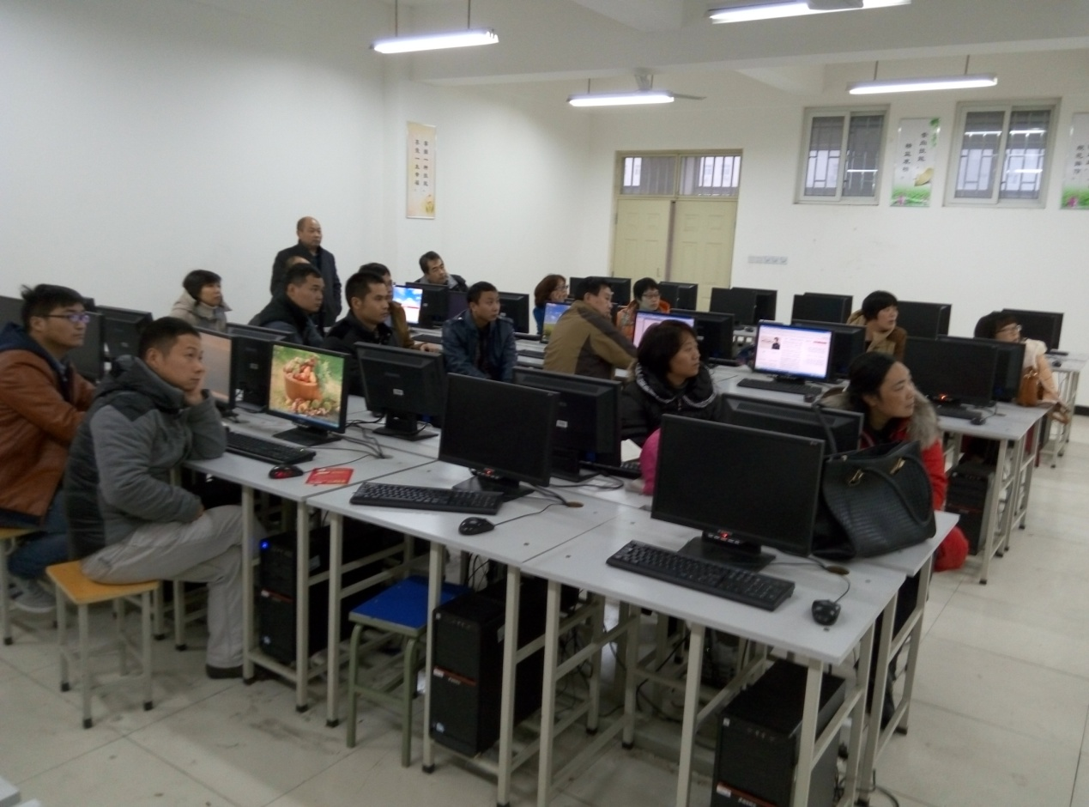

（全系教师认真学习）

机电系供稿

2015年11月18日